附件
省外重点人群分类健康管理措施（截至 5 月 5 日 18 时）

“14+7”健康管理 |  | 起始时间
黑龙江省 | 哈尔滨市南岗区王岗镇 | 2 月 27 日
黑龙江省 | 哈尔滨市南岗区跃进街道、保健路街道、松花江街道，道里区工  农街道 | 4 月 7 日
黑龙江省 | 哈尔滨市双城区承旭街道、永治街道、承恩街道、双城市街道 | 4 月 8 日
黑龙江省 | 哈尔滨市香坊区朝阳镇，松北区松浦街道 | 4 月 10 日
黑龙江省 | 牡丹江市绥芬河市绥芬河镇，哈尔滨市宾县宾州镇、宾安镇 | 4 月 22 日
江苏省 | 徐州市睢宁县睢河街道 | 3 月 22 日
江苏省 | 苏州市昆山市张浦镇、玉山镇 | 4 月 6 日
上海市 | 徐汇区上海市第六人民医院 | 2 月 20 日
上海市 | 黄浦区打浦桥街道顺昌路 612 弄 20 号  嘉定区马陆镇康年路 261 号工地宿舍 | 2 月 28 日
上海市 | 浦东新区惠南镇日京路 88 号、北蔡镇联勤村冯桥南宅  崇明区长兴镇长明村 21 队 | 3 月 1 日
上海市 | 浦东新区北蔡镇鹏飞路 411 弄 6 号、御北路 235 号，康桥镇苗桥  路 935 弄 19 号，嘉定区江桥镇增建村柴中村民组，闵行区梅陇镇许泾村八组、梅陇镇行南村三队、华漕镇许浦村三队，崇明区  长兴镇新港村 15 队列 | 3 月 8 日
吉林省 | 白城市经济开发区保平街道 | 4 月 8 日
河北省 | 邢台市南和区史召乡，衡水市枣强县 | 4 月 12 日
河南省 | 信阳市固始县石佛店镇、张广庙镇 | 4 月 13 日
江西省 | 上饶市万年县 | 4 月 11 日
辽宁省 | 丹东市振兴区帽盔山街道 | 4 月 12 日
辽宁省 | 营口市鲅鱼圈区熊岳镇，大石桥市镁都街道 | 4 月 24 日
湖南省 | 邵阳市双清区石桥街道、小江湖街道，北塔区陈家桥镇 | 4 月 12 日
北京市 | 朝阳区潘家园街道松榆东里社区、松榆里社区、武圣东里、松榆  西里社区，垡头街道垡头西里社区、垡头西里三区，三间房乡艺  水芳园社区，南磨房乡南新园社区、双龙南里，十八里店乡周家 | 4 月 15 日

 | 庄中路 19 号院、周家庄中路 20 号院、弘善家园、吕家营村、周家庄村，双井街道广和南里二条、黄木厂社区，高碑店乡方家园 社区，八里庄街道红庙北里社区，孙河乡康营家园三社区，劲松 街道农光东里社区、农光里社区，建外街道北郎东社区，小红门 乡鸿博家园第一社区，豆各庄乡朝丰家园社区，金盏乡金盏嘉园 二社区；  顺义区北务镇北务村、李桥镇后桥村、光明街道裕龙六区 33 号  楼；  通州区通运街道通胡大街 78 号，新华街道盛业家园社区，于家  务回族乡西里社区，中仓街道新华园社区，永顺镇永顺西里社区潞城镇后北营村，梨园镇颐瑞西里社区，北苑街道官园社区，玉 桥街道葛布店北里社区；  房山区窦店镇于庄村、田家园村、小高舍村、燕都世界名园社区  瓦窑头村、一街村、芦村、下坡店村、袁庄村，西潞街道苏庄三 里社区，长阳镇加州水郡东区社区金桥国际公寓，琉璃河镇兴礼  村，阎村镇大紫草坞村 | ，  、
内蒙古 | 呼伦贝尔市满洲里市南区街道、北区街道、兴华街道、东山街道 | 4 月 15 日
山东省 | 烟台市招远市金岭镇，蓬莱区登州街道 | 4 月 15 日
“7 天集中隔离医学观察+7 天日常健康监测”健康管理 A
江苏省 | 苏州市昆山市，太仓市，常熟市琴川街道，苏州高新区东渚街道  姑苏区白洋湾街道、平江街道、双塔街道，苏州工业园区娄葑街  道、唯亭街道，吴中区郭巷街道，相城区高铁新城、太平街道 元和街道，张家港市凤凰镇、南丰镇、塘桥镇、杨舍镇 | ，  4 月 6 日  、
广西 | 防城港市东兴市 | 4 月 1 日
河南省 | 郑州市封控区（一、金水区：北林路街道办事处融元社区牧业经  济学院第一、二家属区。  二、二七区：长江路街道办事处台胞小区社区京莎广场A、B、C座 （含底商），中岳大厦 2 号楼，代庄社区开元丽城小区 10 号 楼、21 号楼；人和路街道办事处广兴社区长江花园小区 3 号楼 2单元；德化街街道办事处德化社区南彩小区 2 号楼；福华街街道  办事处航海北街社区龙跃花园小区 6 号楼,小赵砦社区生活区大 | 4 月 20 日

 | 院 10 号楼；一马路街道办事处饮马池社区钱塘衣城。  三、管城区：南关街道办事处烟厂后街社区太极公馆 5 号楼， 惠工街社区布厂街 135 号院 4 号楼，锦艺新时代社区锦艺新时代小区 24 号楼 1 单元，花园村社区 19 号院 4 号楼、11 号楼；航海东路街道办事处美景社区美景天城 66 号楼 3 单元；西大街街道办事处华亿社区管城花园。  四、惠济区：迎宾路街道办事处林语溪岸社区林语溪岸 5 号院五、中牟县：雁鸣湖镇雁鸣大道以东、东漳路以西、省道 312以南、纬四东路以北区域；广惠街街道办事处滨河社区路劲国际城小区 20 号楼。  六、郑东新区：博学路办事处贾岗社区） | 。
“7 天集中隔离医学观察+7 天居家健康观察”健康管理 B
上海市 | 上海市全域 | 3 月 23 日
“3+11”健康管理
江苏省 | 苏州市 | 4 月 6 日
江苏省 | 徐州市睢宁县 | 4 月 7 日
江苏省 | 无锡市江阴市 | 4 月 26 日
河北省 | 邯郸市广平县 | 4 月 11 日
河北省 | 邢台市南和区 | 4 月 12 日
河北省 | 邢台市任泽区 | 4 月 19 日
河北省 | 保定市涿州市 | 4 月 29 日
山东省 | 济南市 | 4 月 12 日
山东省 | 烟台市招远市，蓬莱区 | 4 月 15 日
黑龙江省 | 哈尔滨市双城区 | 4 月 8 日
黑龙江省 | 哈尔滨市南岗区、香坊区、道里区、道外区、平房区、松北区 | 4 月 10 日
黑龙江省 | 牡丹江市绥芬河市，哈尔滨市宾县 | 4 月 22 日
安徽省 | 亳州市利辛县 | 4 月 15 日
吉林省 | 白城市经济开发区 | 4 月 8 日
江西省 | 上饶市 | 4 月 11 日
辽宁省 | 丹东市 | 4 月 12 日
辽宁省 | 营口市鲅鱼圈区、大石桥市、盖州市 | 4 月 24 日

内蒙古 | 呼伦贝尔市满洲里市 | 4 月 15 日
北京市 | 朝阳区潘家园街道、垡头街道、南磨房乡、孙河乡、高碑店乡  三间房乡、十八里店乡、双井街道、八里庄街道、劲松街道、建 外街道、小红门乡、豆各庄乡、金盏乡，顺义区李桥镇、北务镇房山区窦店镇、长阳镇、琉璃河镇、西潞街道、阎村镇，通州区  通运街道、新华街道、于家务回族乡、中仓街道、永顺镇、潞城  镇、梨园镇、北苑街道、玉桥街道 | 、  ，  4 月 15 日
广东省 | 广州市白云区 | 4 月 20 日
新疆 | 乌鲁木齐市米东区 | 4 月 20 日
河南省 | 郑州市 | 4 月 20 日
“2+14”健康管理
江苏省 | 常州市经开区 | 4 月 18 日
江苏省 | 泰州市靖江市 | 4 月 24 日
广西 | 防城港市 | 4 月 1 日
广西 | 北海市 | 4 月 20 日
河南省 | 信阳市固始县 | 4 月 13 日
湖南省 | 邵阳市双清区、北塔区 | 4 月 12 日
安徽省 | 合肥市蜀山区、包河区、经开区、高新区 | 4 月 13 日
北京市 | 朝阳区、东城区、西城区、海淀区、丰台区、石景山区、房山区  通州区、顺义区、昌平区、大兴区、经开区 | 、  4 月 15 日
广东省 | 广州市越秀区、花都区 | 4 月 20 日
综合服务点应检尽检
江苏省 | 徐州市（除睢宁县） | 3 月 22 日
黑龙江省 | 哈尔滨市（除南岗区、双城区、香坊区、道里区、道外区、平房  区、松北区、宾县） | 2 月 24 日
黑龙江省 | 牡丹江市（除绥芬河市） | 4 月 22 日
河南省 | 信阳市（除固始县） | 4 月 13 日
河北省 | 邯郸市（除广平县） | 3 月 22 日
河北省 | 邢台市（除南和区、任泽区） | 4 月 12 日
吉林省 | 白城市（除经济开发区） | 4 月 8 日

湖南省 | 邵阳市（除双清区、北塔区） | 4 月 12 日
内蒙古 | 呼伦贝尔市（除满洲里市） | 4 月 15 日
山东省 | 烟台市（除招远市、蓬莱区） | 4 月 15 日
浙江省重点人群分类健康管理措施（截至 5 月 5 日 18 时）

市 | “14+7”健康管理（起始时间）
杭州市 | 余杭区、上城区封控区（3 月 28 日），萧山区封控区（3 月 29 日）， 拱墅区封控区（4 月 11 日），临平区封控区（4 月 14 日），西湖区封  控区（4 月 24 日）
金华市 | 经济技术开发区、婺城区封控区（4 月 5 日），义乌市封控区（4 月14 日），东阳市封控区（4 月 24 日）
衢州市 | 封控区（4 月 18 日）
丽水市 | 封控区（4 月 19 日）
台州市 | 封控区（4 月 21 日）
温州市 | 封控区（4 月 28 日）
宁波市 | 封控区（4 月 26 日），其中：奉化区封控区（4 月 24 日）
嘉兴市 | 封控区（4 月 24 日）
“3+11”健康管理
杭州市 | 余杭区、上城区管控区（3 月 28 日），萧山区管控区（3 月 29 日），  拱墅区管控区（4 月 11 日），临平区管控区（4 月 14 日），西湖区管控区（4 月 24 日）
金华市 | 经济技术开发区、婺城区管控区（4 月 5 日），义乌市管控区（4 月14 日），东阳市管控区（4 月 24 日）
衢州市 | 管控区（4 月 18 日）
丽水市 | 管控区（4 月 19 日）
台州市 | 管控区（4 月 21 日）
温州市 | 管控区（4 月 28 日）
宁波市 | 管控区（4 月 26 日），其中：奉化区管控区（4 月 24 日）
嘉兴市 | 管控区（4 月 24 日）
“2+14”健康管理
杭州市 | 余杭区、上城区防范区（3 月 28 日），萧山区防范区（3 月 29 日），

拱墅区防范区（4 月 11 日），临平区防范区（4 月 14 日），西湖区防
范区（4 月 24 日）
金华市 | 经济技术开发区、婺城区防范区（4 月 5 日），义乌市防范区（4 月  14 日），东阳市防范区（4 月 24 日）
衢州市 | 防范区（4 月 18 日）
丽水市 | 防范区（4 月 19 日）
台州市 | 防范区（4 月 21 日）
温州市 | 防范区（4 月 28 日）
宁波市 | 防范区（4 月 26 日），其中：奉化区防范区（4 月 24 日）
嘉兴市 | 防范区（4 月 24 日）
注：1.“14+7”健康管理（先实施 14 天集中隔离医学观察，第 1、3、7、14 天分别进行一次核酸检测，其中第 14 天核酸检测应落实“双采双检”；
对上述核酸检测阴性者，继续实施 7 天居家健康观察，居家健康观察的第2、7 天分别进行一次核酸检测，结果为阴性的结束居家健康观察，时间从离开中高风险地区或其他涉疫地区之日起计算）。
- “2+14”健康管理（核验其到浙 2 天（48 小时）内新冠病毒核酸检测阴性证明。对无证明的，入绍当天就近引导至综合服务点等指定场所接受核酸检测。结果为阴性的，纳入 14 天日常健康监测。日常健康监测期间， 在第 3、14 天各进行一次核酸检测，结果为阴性的，结束日常健康监测）。
- “3+11”健康管理（排查到位后先实施 3 天居家健康观察，第 1 天、
第 3 天分别进行 1 次核酸检测，2 次核酸检测全部阴性者，结束 3 天居家
健康观察，继续实行日常健康监测直至离开风险区满 14 天，并于第 5 天进
行 1 次核酸检测，于第 14 天和同住家属共同进行 1 次核酸检测。如排查到
位时，离开风险区已满 3 日，则不需 3 天居家健康观察，其他要求不变）。4.A:“7+7”健康管理（先实施 7 天集中隔离医学观察，第 1、2、3、
4、7 天分别进行 1 次核酸检测，其中第 7 天核酸检测应落实“双采双检”；
对上述核酸检测阴性者，继续实施 7 天日常健康监测，并于第 7 天和同住
家属共同进行 1 次核酸检测。如排查到位时，离开风险区已满 7 日，则不
需 7 天集中隔离医学观察，其他要求不变）。
B：“7+7”健康管理（先实施 7 天集中隔离医学观察，第 1、2、3、4、7 天分别进行 1 次核酸检测，其中第 7 天核酸检测应落实“双采双检”；
对上述核酸检测阴性者，继续实施 7 天居家健康观察，并于第 2 天和第 7
天分别进行 1 次核酸检测。如排查到位时，离开风险区已满 7 日，则不需
7 天集中隔离医学观察，其他要求不变）。
- 综合服务点应检尽检（到绍后第 1 天和第 4 天在综合服务点分别进
行 1 次核酸检测）。
- 与已公布的阳性病例活动轨迹有交集人员，实施“14+7”健康管理
措施。
- 其他重点人员健康管理措施依照省防控办下发的工作指令执行。
- 标记下划线为当日新增地区。
- 标记——为当次解除健康管理地区。
- 对为乘坐交通工具短时间途径上表所含省市当地的机场、火车站、长途客运站、水运码头等交通枢纽的来自管控区域以外的人员可不实施“2+14”“3+11”健康管理措施。
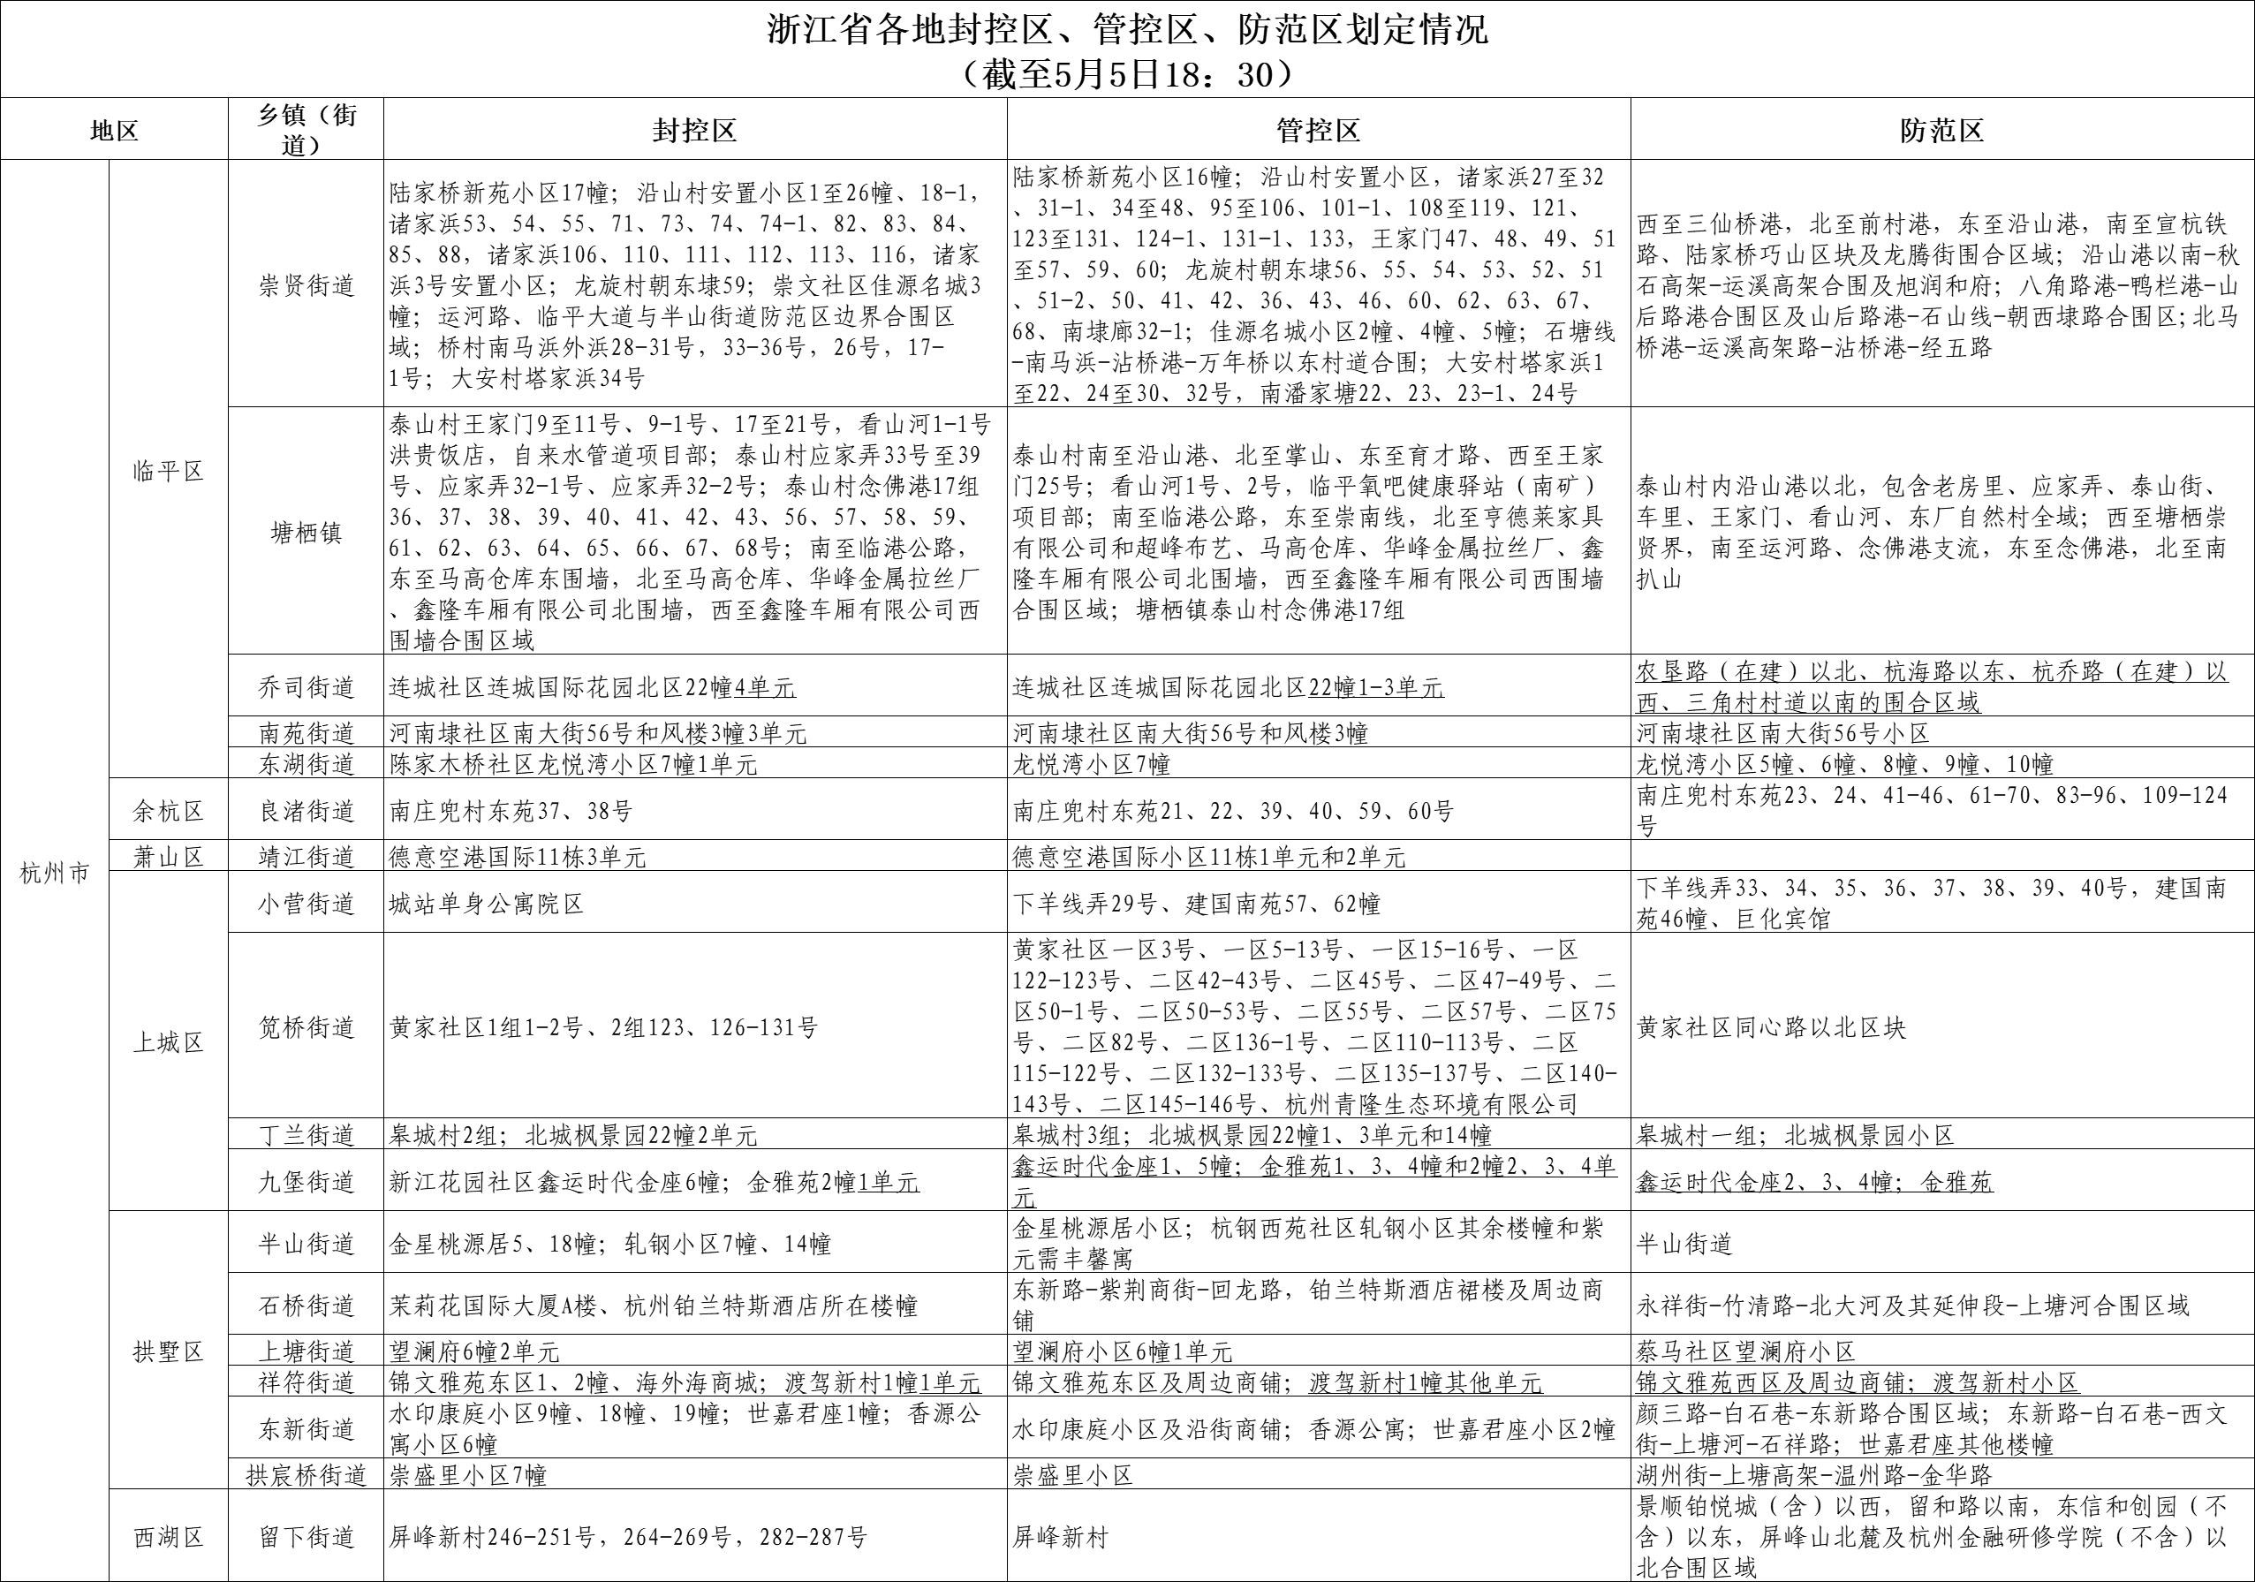
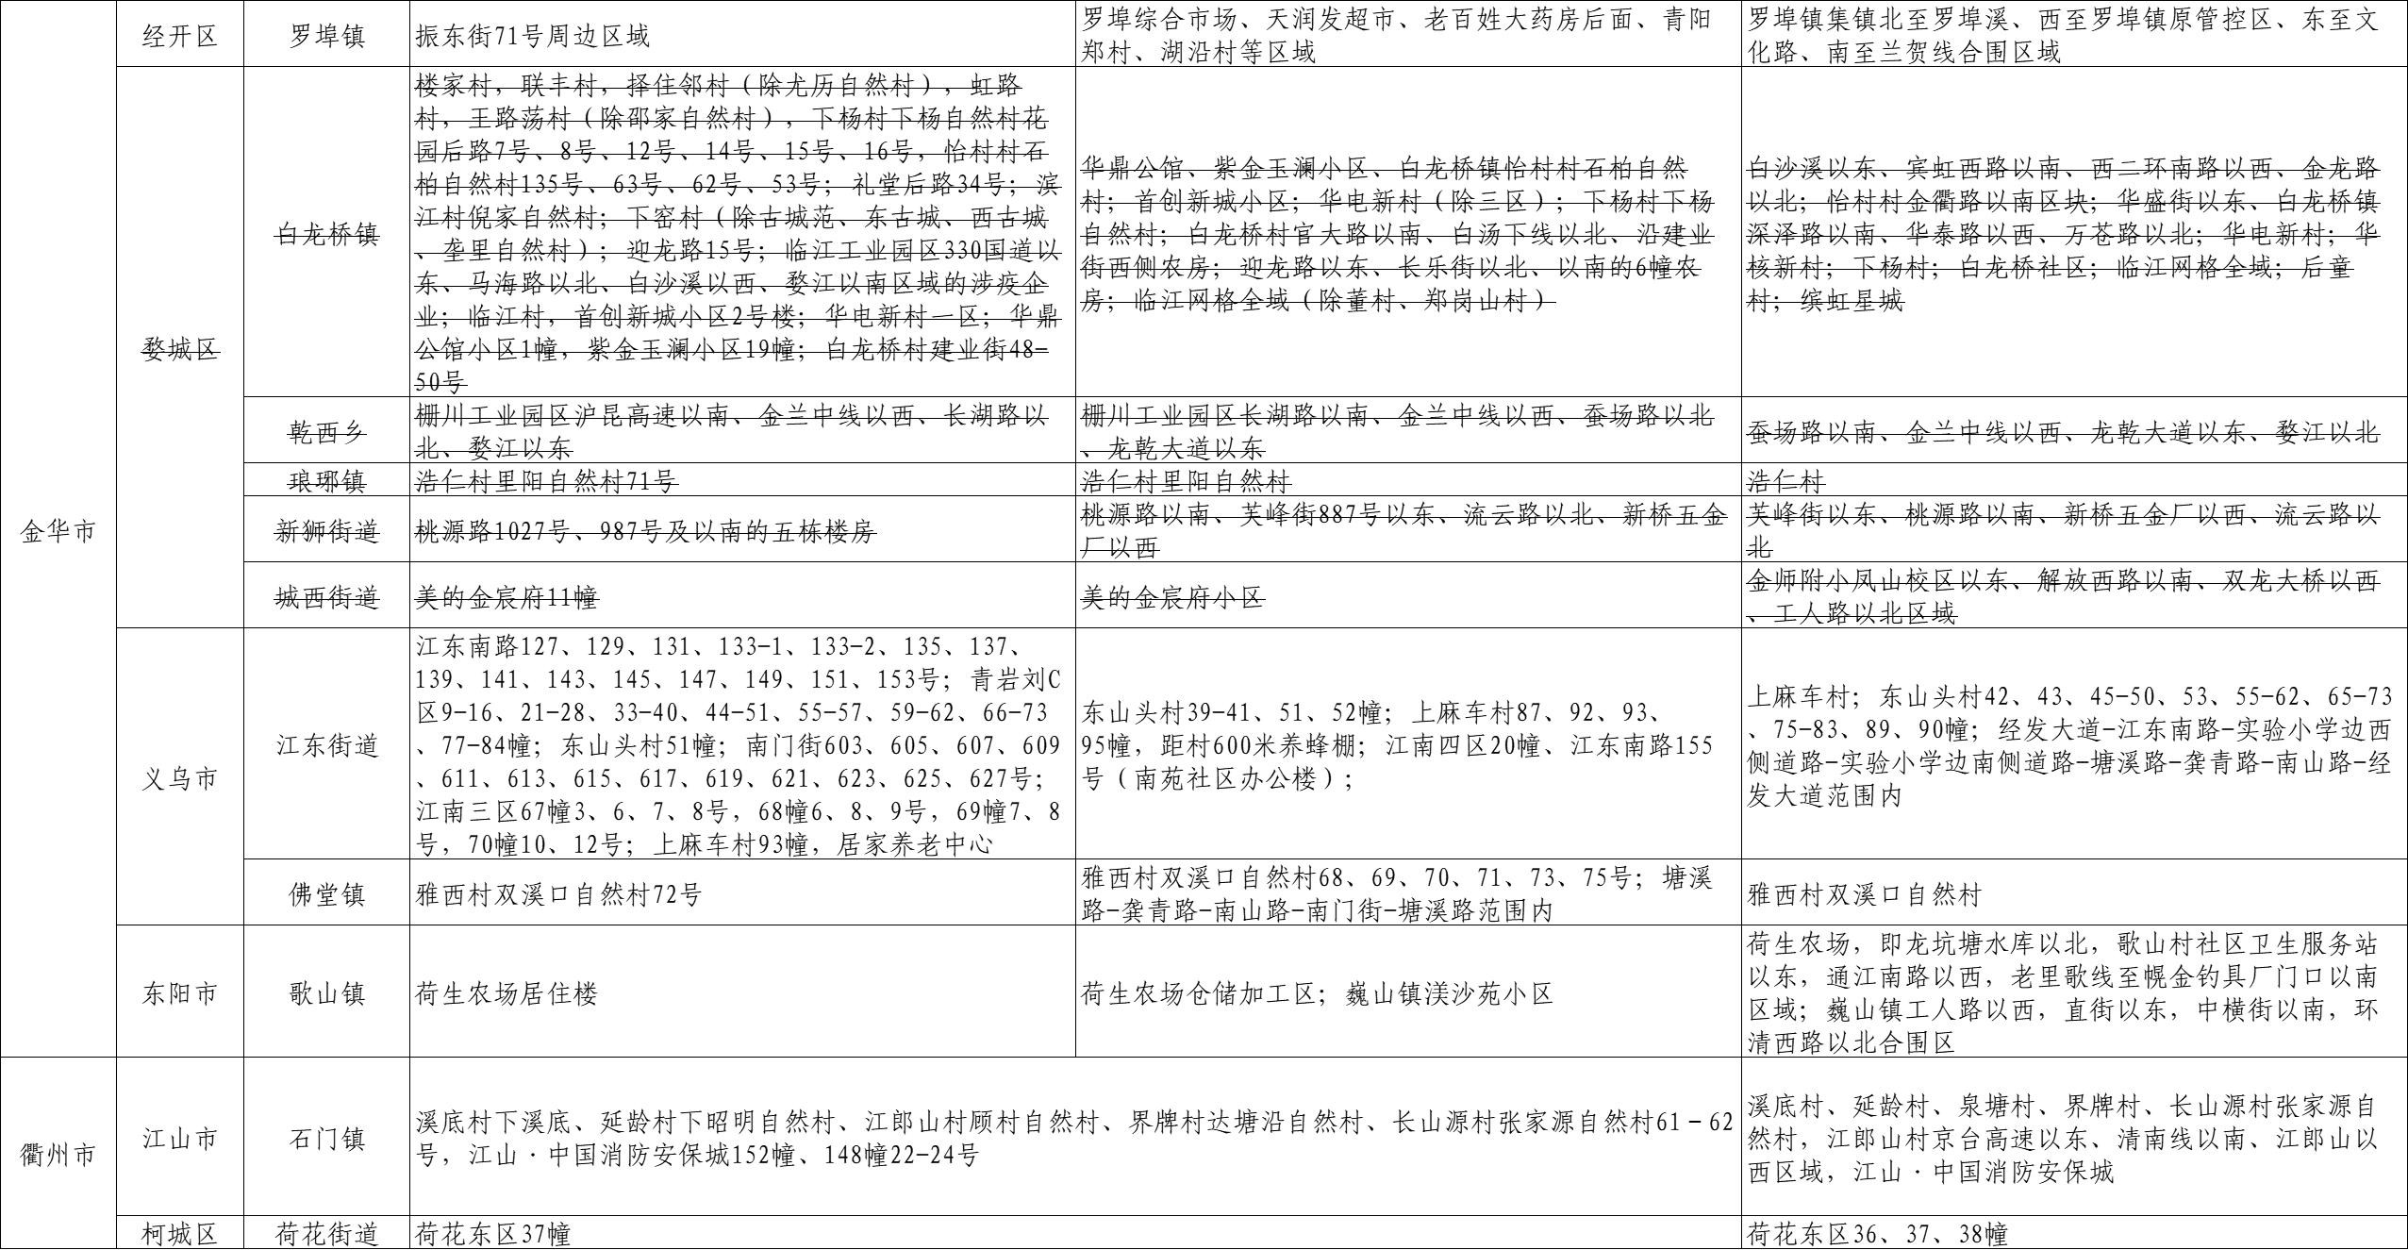

10
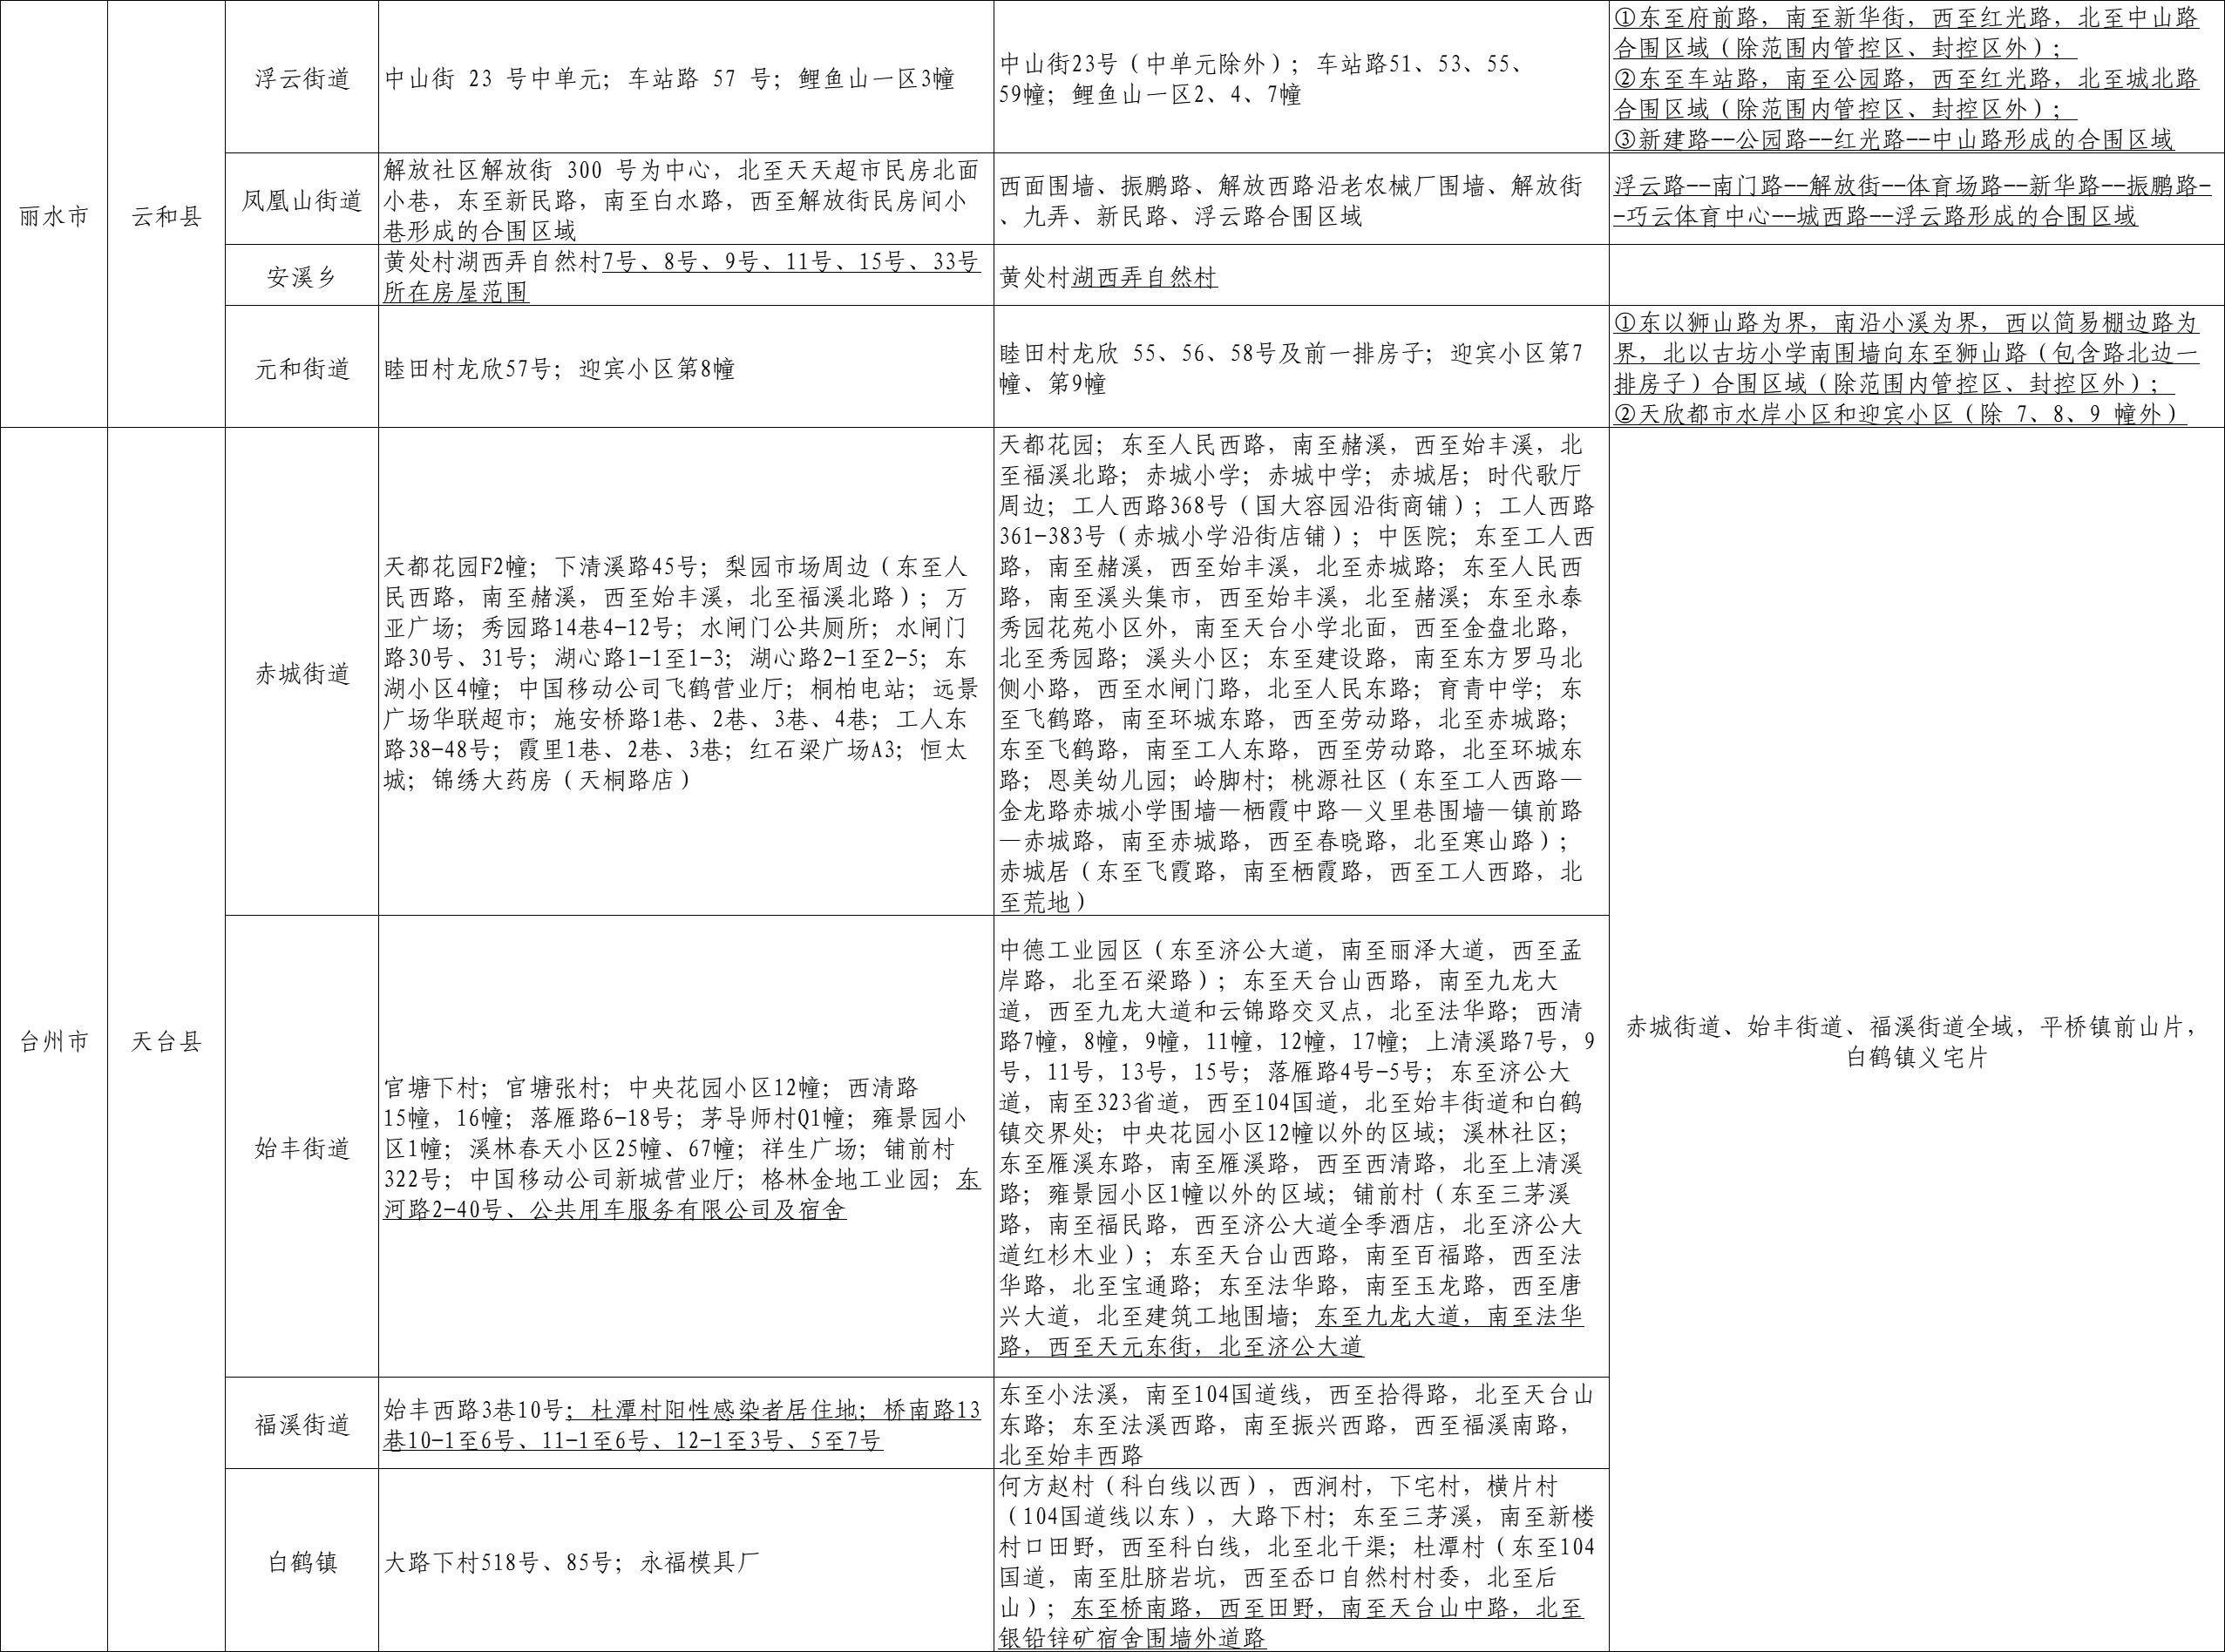

11
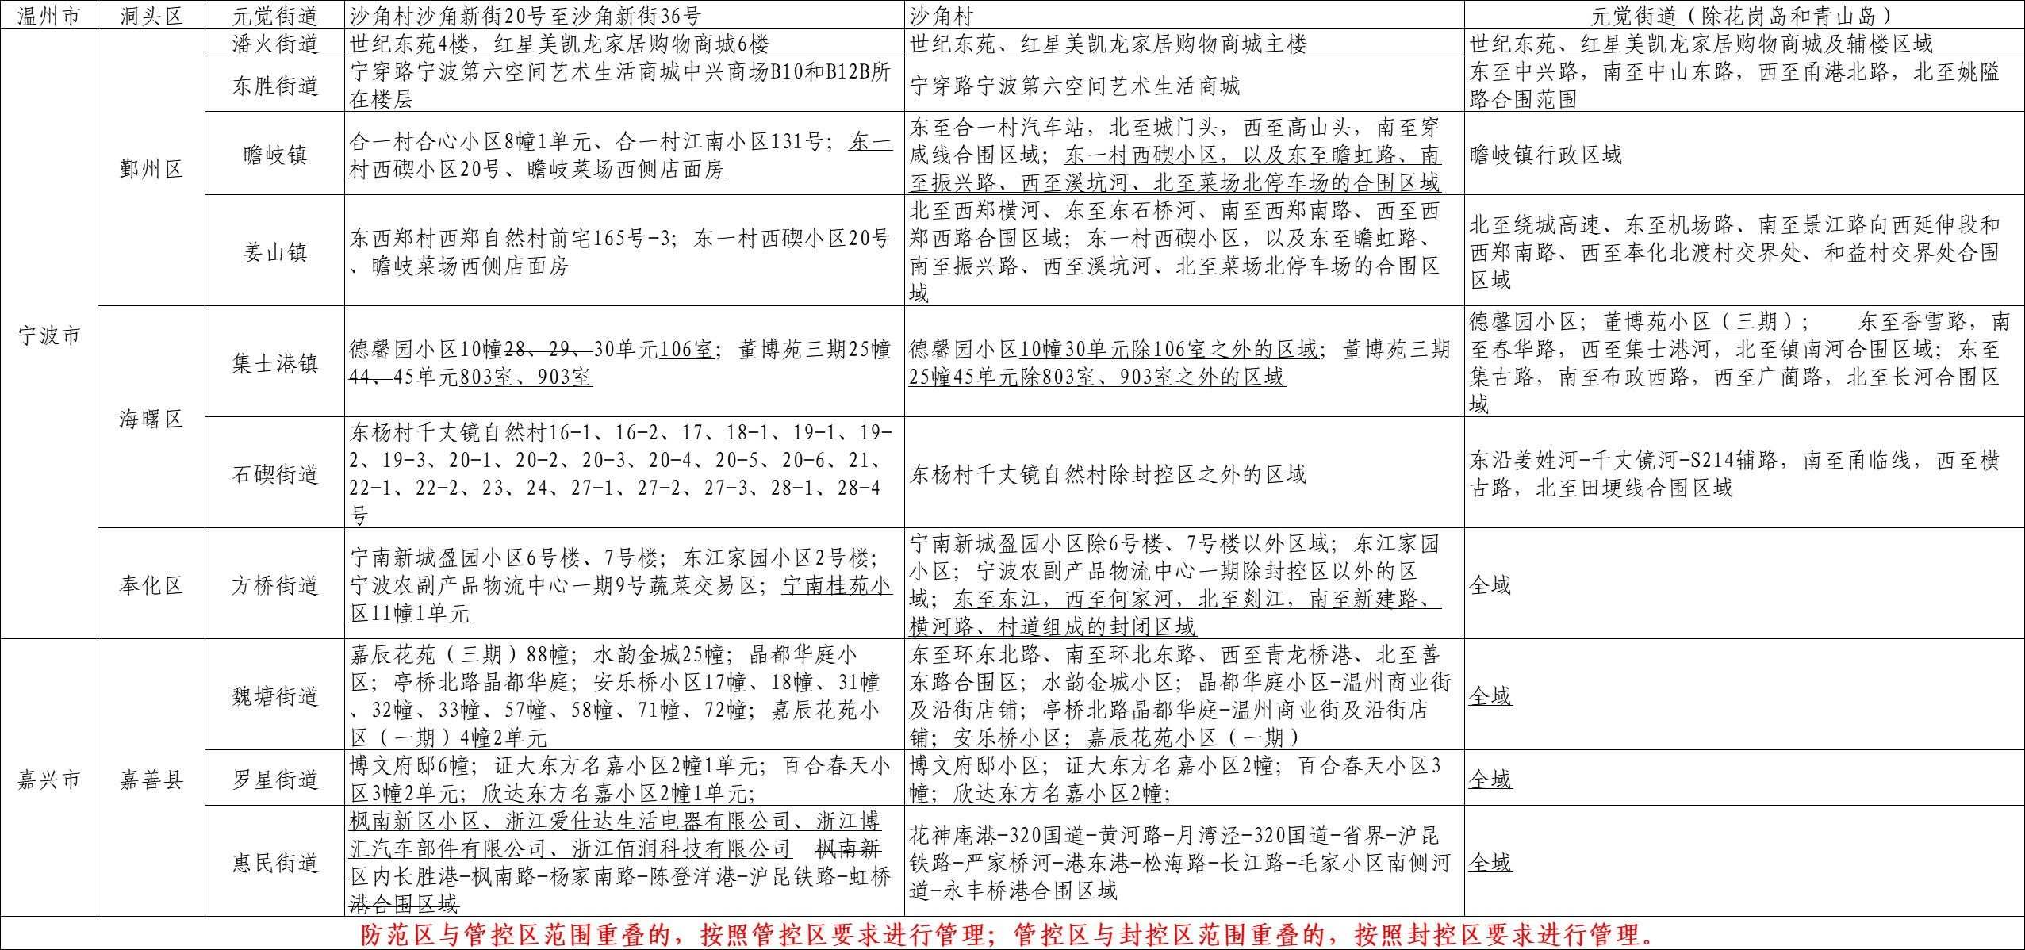

12

